**la perception chez les consommateurs**

Table des Matière

[1. Introduction à la perception du consommateur](#Introduction---la-perception-du-consommateur)

[2. L'importance de la perception du consommateur dans le succès de la marque](#L-importance-de-la-perception-du-consommateur-dans-le-succ-s-de-la-marque)

[3. Facteurs affectant la perception des consommateurs](#Facteurs-affectant-la-perception-des-consommateurs)

[4. Le rôle de l'identité de marque dans la perception des consommateurs](#Le-r-le-de-l-identit--de-marque-dans-la-perception-des-consommateurs)

[5. L'impact de la publicité sur la perception des consommateurs](#L-impact-de-la-publicit--sur-la-perception-des-consommateurs)

[6. Le rôle des médias sociaux dans l'évolution de la perception des consommateurs](#Le-r-le-des-m-dias-sociaux-dans-l--volution-de-la-perception-des-consommateurs)

[7. Le pouvoir du bouche-à-oreille pour influencer la perception des consommateurs](#Le-pouvoir-du-bouche---oreille-pour-influencer-la-perception-des-consommateurs)

[8. Stratégies pour créer une perception positive des consommateurs](#Strat-gies-pour-cr-er-une-perception-positive-des-consommateurs)

[9. Tirer parti de la perception des consommateurs pour le succès de la marque](#Tirer-parti-de-la-perception-des-consommateurs-pour-le-succ-s-de-la-marque)

## **1. Introduction à la perception du consommateur**

La perception des consommateurs fait référence à la façon dont ils perçoivent et interprètent le monde qui les entoure, y compris les produits qu'ils achètent et les marques qu'ils utilisent. C’est un [élément crucial du succès](https://fastercapital.com/./Controle-des-stocks--un-element-crucial-dans-le-succes-SCM.html) de toute marque, car il influence le [comportement des consommateurs et leurs décisions d’achat](https://fastercapital.com/./Certification-et-etiquetage-ecologiques---impact-de-l-etiquetage-ecologique-sur-le-comportement-des-consommateurs-et-les-decisions-d-achat.html). [comprendre la perception des consommateurs](https://fastercapital.com/./Sentiment-de-marque---Comprendre-la-perception-des-consommateurs-grace-a-l-analyse-des-medias-sociaux.html) peut aider les marques à [adapter leurs stratégies marketing](https://fastercapital.com/./Adapter-les-strategies-marketing-pour-des-experiences-client-memorables-pour-les-startups.html), à améliorer leurs produits et à [établir des relations plus solides avec leurs clients](https://fastercapital.com/./Nouveau-probleme---Etablir-des-relations-plus-solides-avec-les-clients.html).

1. Quelle est la perception du consommateur ?

La perception du consommateur est la manière dont les consommateurs interprètent les informations sur les produits et les marques. Cela inclut leurs croyances, attitudes et opinions sur un produit ou une marque particulière, ainsi que leurs attentes et expériences. La perception du consommateur est façonnée par divers facteurs, notamment la publicité, l'emballage, les prix et les [recommandations de bouche à oreille](https://fastercapital.com/./Recommandations-commerciales---comment-generer-et-utiliser-des-recommandations-de-bouche-a-oreille-pour-la-prospection-commerciale.html).

2. Comment la perception du [consommateur affecte-t-elle les décisions d'achat](https://fastercapital.com/./Psychologie-du-consommateur---comment-la-psychologie-du-consommateur-affecte-les-decisions-d-achat-et-les-strategies-de-marketing.html) ?

La perception du consommateur joue un rôle important dans les [décisions d'achat des consommateurs](https://fastercapital.com/./Services-d-emballage-et-de-vente---l-impact-de-l-emballage-sur-la-perception-et-les-decisions-d-achat-des-consommateurs.html). Si les consommateurs perçoivent un produit ou une [marque comme étant de haute qualité](https://fastercapital.com/./Photographie-de-marque---contenu-sur-les-reseaux-sociaux---ameliorer-le-contenu-des-reseaux-sociaux-grace-a-une-photographie-de-marque-de-haute-qualite.html), ils sont plus susceptibles de l’acheter. En revanche, si les consommateurs perçoivent un produit ou une marque comme étant de mauvaise qualité, ils sont moins susceptibles de l’acheter. La perception des consommateurs influence également le prix qu’ils sont prêts à payer pour un produit ou une marque.

3. Comment les marques peuvent-elles [influencer la perception des consommateurs](https://fastercapital.com/./Services-de-conception-d-emballages---psychologie-de-la-conception-d-emballages---influencer-la-perception-des-consommateurs-et-leurs-decisions-d-achat.html) ?

Les marques peuvent influencer la [perception des consommateurs grâce à diverses stratégies](https://fastercapital.com/./Strategies-de-reduction-des-couts-de-courrier---un-marketing-plus-intelligent---pas-plus-difficile---reduction-des-couts-de-courrier-pour-les-entrepreneurs.html) marketing. La publicité, par exemple, peut être utilisée pour [créer une perception positive](https://fastercapital.com/./Perception-de-la-marque-par-les-clients---Creer-une-perception-positive-de-la-marque---Lecons-pour-les-entrepreneurs.html) d’un produit ou d’une marque. L’emballage et l’image de marque peuvent également être conçus pour attirer les consommateurs et créer une perception positive. [fournir un excellent service client](https://fastercapital.com/./Service-client-sur-les-reseaux-sociaux---comment-fournir-un-excellent-service-client-et-une-excellente-assistance-sur-les-reseaux-sociaux.html) et répondre aux commentaires des clients peuvent également contribuer à [créer une perception positive d’une marque](https://fastercapital.com/./Perception-de-la-marque-par-les-clients---Creer-une-perception-positive-de-la-marque---Lecons-pour-les-entrepreneurs.html).

4. Quels sont quelques [exemples de stratégie de marque](https://fastercapital.com/./Exemples-de-strategie-de-marque---comment-tirer-les-lecons-des-meilleurs-exemples-de-strategie-de-marque-de-votre-secteur.html) réussie et de perception des consommateurs ?

Apple est un excellent exemple de marque qui a réussi à créer une perception positive auprès des consommateurs. Les produits Apple sont connus pour leur haute qualité, leur design élégant et leur convivialité. Les [campagnes marketing de l'entreprise](https://fastercapital.com/./Marketing-d-entreprise---mesurer-le-retour-sur-investissement-des-campagnes-marketing-d-entreprise.html) sont également réputées pour leur créativité et leur innovation. Un autre exemple est Coca-Cola, qui a réussi à créer une perception positive auprès des consommateurs grâce à sa marque emblématique, sa publicité et la qualité de ses produits.

5. Quelles sont les [erreurs courantes commises](https://fastercapital.com/./Les-erreurs-les-plus-courantes-commises-par-les-startups-avec-leur-marketing-de-contenu.html) par les marques en ce qui concerne la perception des consommateurs ?

Une erreur courante commise par les marques est de ne pas [écouter les commentaires des clients](https://fastercapital.com/./Evangelistes-de-marque---Commentaires-des-clients---Ecouter-les-commentaires-des-clients---La-mine-d-or-de-l-evangeliste-de-marque.html). Si les clients ont une perception négative d’un produit ou d’une marque, il est important de répondre à leurs préoccupations et d’apporter les modifications en conséquence. Une autre erreur est de ne pas s’adapter aux préférences et tendances changeantes des consommateurs. Les marques qui tardent à s’adapter à l’évolution des préférences des consommateurs risquent de perdre des parts de marché au profit de leurs concurrents.

La perception du consommateur est un [élément essentiel du succès de toute marque](https://fastercapital.com/./Un-element-essentiel-pour-le-succes-de-votre-marque-minimalement-viable.html). Comprendre comment les consommateurs perçoivent les produits et les marques peut aider les [entreprises à adapter leurs stratégies](https://fastercapital.com/./Resilience-des-entreprises---adapter-les-strategies-a-l-aide-du-Flash-Manufacturing-PMI.html) marketing, à améliorer leurs produits et à [établir des relations plus solides](https://fastercapital.com/./Pret---Etablir-des-relations-solides-avec-les-preteurs---cle-de-l-expansion-de-l-entreprise.html) avec leurs clients. En créant une perception positive des consommateurs, les [marques peuvent fidéliser leurs clients](https://fastercapital.com/./Scenarisation-et-communication-de-l-experience-utilisateur---UX-axee-sur-l-empathie---developper-les-marques-et-fideliser-les-clients.html) et stimuler les ventes.

[Vous devriez construire un modèle financier !](https://fastercapital.com/fr/financer-votre-startup.html?s=contenu)

## **2. L'importance de la perception du consommateur dans le succès de la marque**

La perception du consommateur joue un rôle crucial dans le succès d'une marque. Il fait référence à la manière dont les consommateurs perçoivent et interprètent l’identité, l’image et la valeur d’une marque. La façon dont les [consommateurs perçoivent une marque](https://fastercapital.com/./Image-de-marque-et-associations---le-pouvoir-des-associations-de-marques---comment-les-consommateurs-percoivent-votre-marque.html) peut faire ou défaire son succès sur le marché. Par conséquent, les entreprises investissent beaucoup de temps, d’efforts et de ressources pour façonner et gérer la perception des consommateurs.

1. La [perception façonne le comportement du consommateur](https://fastercapital.com/./Image-et-perception-de-la-marque-Le-pouvoir-de-l-image-de-marque---comment-la-perception-faconne-le-comportement-du-consommateur.html)

La perception des consommateurs influence fortement leurs décisions d’achat. Les consommateurs ont tendance à [acheter des produits ou des services](https://fastercapital.com/./Motivation-des-consommateurs---comment-motiver-les-consommateurs-a-acheter-vos-produits-ou-services.html) auprès de marques qu’ils perçoivent comme dignes de confiance, fiables et de haute qualité. Une perception positive d'une marque peut entraîner la fidélité des clients, des [achats répétés et un marketing](https://fastercapital.com/./Strategie-de-fidelisation-des-canaux---comment-augmenter-la-fidelisation-des-clients-et-les-achats-repetes-grace-au-marketing-multicanal.html) de [bouche à oreille positif](https://fastercapital.com/./Bouche-a-oreille---amplifier-la-valeur-percue-grace-au-bouche-a-oreille-positif.html). D’un autre côté, une perception négative peut entraîner une baisse des ventes, une perte de clients et une réputation ternie.

Par exemple, Apple s’est positionnée comme une marque haut de gamme mettant l’accent sur l’innovation, le design et la qualité. Les produits de l'entreprise sont perçus comme étant de haute qualité, ce qui se traduit par une clientèle fidèle et des ventes élevées. En revanche, des entreprises comme Nokia et Blackberry n’ont pas réussi à s’adapter à l’évolution des préférences des consommateurs et ont perdu leur part de marché en raison d’une perception négative des consommateurs.

2. La perception façonne l’identité de la marque

La perception du consommateur façonne l'identité et l'image d'une marque. Les marques perçues comme innovantes, socialement responsables et centrées sur le client ont plus de chances de réussir. La façon dont une marque est perçue par les consommateurs peut également influencer son positionnement sur le marché. Les entreprises peuvent utiliser la perception pour se différencier de leurs concurrents et créer une [identité de marque](https://fastercapital.com/./Identite-ou-image-de-marque---Storytelling-de-marque---Comment-faconner-votre-identite-a-travers-le-recit.html) unique.

Par exemple, Nike s’est positionnée comme une marque qui inspire et responsabilise les athlètes. La campagne « Just Do It » de l'entreprise a réussi à façonner l'identité et l'image de la marque en tant que leader de l'industrie des vêtements de sport. De même, la campagne « Share a Coke » de [coca-Cola a réussi](https://fastercapital.com/./Exemples-de-licences-de-marque---Comment-Coca-Cola-a-reussi-les-licences-de-marque---lecons-apprises.html) à créer une perception positive de la marque en tant que boisson amusante, sociale et inclusive.

3. La perception façonne la communication de la marque

La perception des consommateurs influence également la manière dont les marques communiquent avec leur public cible. Les marques perçues comme dignes de confiance et fiables peuvent utiliser cette perception pour [communiquer efficacement leur message](https://fastercapital.com/./Communication-de-marque---comment-communiquer-efficacement-le-message-de-votre-marque-sur-tous-les-canaux.html). D’un autre côté, les marques qui ont une perception négative peuvent avoir du mal à communiquer efficacement leur message.

Par exemple, la campagne « Clean Diesel » de Volkswagen a réussi à façonner une perception positive de la [marque comme étant respectueuse de l'environnement](https://fastercapital.com/./Creation-d-une-marque-de-beaute---Beaute-durable---Construire-une-marque-respectueuse-de-l-environnement.html). Cependant, la [perception négative de la marque](https://fastercapital.com/./Comment-la-perception-negative-de-la-marque-mene-a-la-mauvaise-volonte---defaire-le-lien.html) en raison du scandale des émissions en 2015 a entraîné une baisse des ventes et une réputation ternie. L’entreprise a eu du mal à communiquer efficacement son message en raison de la perception négative.

La perception du consommateur est un [facteur clé du succès d’une marque](https://fastercapital.com/./Engagement-de-la-marque-sur-les-reseaux-sociaux---engagement-sur-les-reseaux-sociaux---un-facteur-cle-du-succes-de-la-marque.html). Les entreprises doivent [investir dans la formation et la gestion](https://fastercapital.com/./Formation---investir-dans-la-formation-pour-une-gestion-efficace-des-couts-d-evaluation.html) de la perception des consommateurs afin de garantir une [image et une identité de marque](https://fastercapital.com/./Strategie-de-positionnement-sur-le-marche---comment-creer-une-image-et-une-identite-uniques-pour-votre-marque-dans-l-esprit-des-clients.html) positives. Une perception positive peut entraîner la fidélité des clients, des achats répétés et un [marketing de bouche à oreille](https://fastercapital.com/./Marketing-de-bouche-a-oreille-en-pipeline---de-la-startup-au-succes---tirer-parti-du-marketing-de-bouche-a-oreille-dans-votre-entreprise.html) positif. D’un autre côté, une perception négative peut entraîner une baisse des ventes, une perte de clients et une réputation ternie. Par conséquent, les entreprises doivent donner la priorité à la perception des consommateurs comme [élément essentiel de leur stratégie marketing](https://fastercapital.com/./Marketing-de-contenu---blogs---videos---etc-----Curation-de-contenu---Curation-de-contenu---un-element-essentiel-de-votre-strategie-marketing.html).

## **3. Facteurs affectant la perception des consommateurs**

Les consommateurs prennent des décisions en fonction de leur perception d'une marque. La façon dont ils perçoivent une marque peut être influencée par plusieurs facteurs. Dans cette section, nous discuterons des différents facteurs qui affectent la perception du consommateur.

1. Image de marque : L’image globale d’une marque joue un rôle crucial dans la perception des consommateurs. Une marque ayant une image positive est susceptible d’être perçue positivement par les consommateurs. Par exemple, Nike est connue pour ses vêtements de sport de haute qualité, et les consommateurs perçoivent la [marque comme étant fiable et digne de confiance](https://fastercapital.com/./Coherence-de-la-marque---comment-maintenir-la-coherence-de-la-marque-et-impliquer-vos-clients-avec-votre-image-de-marque-fiable-et-digne-de-confiance.html).

2. Publicité : La publicité est un outil puissant qui peut influencer la perception des consommateurs. Des publicités bien conçues et ciblées peuvent contribuer à créer une perception positive d’une marque. Par exemple, la campagne « Think Different » d'Apple a contribué à créer une perception positive de la marque en l'associant à la créativité et à l'innovation.

3. Expérience personnelle : L’expérience personnelle est l’un des [facteurs les plus importants qui affectent](https://fastercapital.com/./Les-sept-facteurs-les-plus-importants-qui-affectent-la-valorisation-d-une-startup.html) la perception du consommateur. Une expérience positive avec une marque peut conduire à une perception positive, tandis qu’une expérience négative peut conduire à une perception négative. Par exemple, un client qui a une mauvaise expérience avec un restaurant est susceptible d’avoir une perception négative de la marque.

4. [bouche à oreille](https://fastercapital.com/./Publicite-de-bouche-a-oreille---bouche-a-oreille-et-succes-des-startups---etudes-de-cas-et-bonnes-pratiques.html) : Le bouche à oreille est un puissant influenceur sur la perception des consommateurs. Les commentaires positifs des amis et de la famille peuvent contribuer à créer une perception positive d’une marque. D’un autre côté, les commentaires négatifs peuvent conduire à une perception négative. Par exemple, la recommandation d’un restaurant par un ami peut créer une perception positive de la marque.

5. Prix : Le prix est un autre facteur qui peut affecter la perception du consommateur. Une marque perçue comme trop chère peut être perçue comme étant de meilleure qualité, tandis qu'une marque perçue comme trop bon marché peut être perçue comme étant de moindre qualité. Par exemple, les marques de luxe comme Louis Vuitton sont perçues comme étant de meilleure qualité en raison de leurs prix élevés.

6. [médias sociaux](https://fastercapital.com/./Medias-sociaux-Edtech-et-marketing-viral---devenir-viral---comment-les-entreprises-Edtech-peuvent-avoir-un-impact.html) : Les [médias sociaux](https://fastercapital.com/social-media-marketing-services.html) sont un autre puissant influenceur sur la perception des consommateurs. Les marques ayant une [forte présence sur les réseaux sociaux](https://fastercapital.com/./Avantages-de-demarrer-une-entreprise-avec-une-forte-presence-sur-les-reseaux-sociaux.html) peuvent créer une perception positive auprès des consommateurs. Par exemple, le compte Twitter de Wendy's a gagné en popularité grâce à ses réponses humoristiques et pleines d'esprit aux clients, créant ainsi une perception positive de la marque.

La perception des consommateurs est influencée par plusieurs facteurs. L'image d'une marque, la publicité, l'expérience personnelle, le bouche à oreille, les prix et les [réseaux sociaux sont autant de facteurs](https://fastercapital.com/./Facteurs-de-demande-du-marche---strategies-marketing-face-a-l-evolution-des-facteurs-de-demande-du-marche.html) qui peuvent façonner la perception du consommateur. En comprenant ces facteurs, les marques peuvent contribuer à créer une perception positive auprès des consommateurs et, en fin de compte, favoriser leur succès.

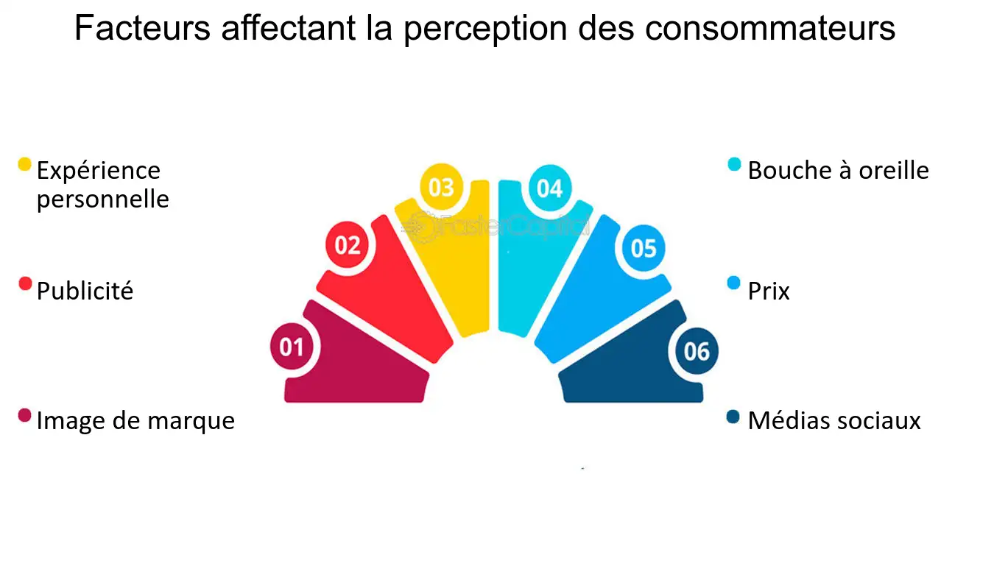

## **4. Le rôle de l'identité de marque dans la perception des consommateurs**

L’identité de marque est un aspect important du succès de toute marque. C'est la manière dont une marque se présente au monde et dont elle est perçue par les consommateurs. L'identité de la marque comprend le nom, le logo, le slogan, la palette de couleurs et d'autres éléments visuels et non visuels qui composent la personnalité de la marque. L’identité de la marque joue un rôle crucial en façonnant la perception du consommateur et en influençant sa décision d’achat.

1. Bâtir la confiance : une identité de marque forte contribue à [établir la confiance avec les consommateurs](https://fastercapital.com/./L-authenticite-de-la-marque-Demasquer-l-authenticite-de-la-marque---comment-etablir-la-confiance-avec-les-consommateurs.html). Les consommateurs sont plus susceptibles de [faire confiance à une marque](https://fastercapital.com/./Confiance-et-engagement---marketing-integre---faire-confiance-a-votre-marque.html) dotée d’une identité cohérente et reconnaissable. Par exemple, Apple possède une [forte identité de marque](https://fastercapital.com/./Image-de-marque-d-exposition---comment-creer-et-maintenir-une-forte-identite-de-marque-d-exposition.html) avec son design élégant et moderne, qui a contribué à [renforcer la confiance de ses consommateurs](https://fastercapital.com/./Publicite-axee-sur-le-consommateur---Confiance-des-consommateurs---renforcer-la-confiance-des-consommateurs-grace-a-des-pratiques-publicitaires-transparentes.html) au fil du temps.

2. Créer une fidélité à la marque : Une identité de marque forte contribue également à créer une fidélité à la marque. Les consommateurs sont plus susceptibles de [rester fidèles à une marque](https://fastercapital.com/./Marketing-de-fidelisation---comment-recompenser-et-encourager-vos-clients-a-rester-fideles-a-votre-marque.html) à laquelle ils peuvent s’identifier et à laquelle ils peuvent s’identifier. Par exemple, Nike a une forte [identité de marque avec son slogan](https://fastercapital.com/./Identite-de-marque---slogan-de-marque---creer-un-slogan-de-marque-convaincant.html) Just Do It et son logo swoosh emblématique, qui a contribué à fidéliser les consommateurs.

3. Se [différencier des concurrents](https://fastercapital.com/./Differenciation-de-la-marque---comment-differencier-votre-marque-de-vos-concurrents-grace-a-la-surveillance-de-la-marque-et-a-l-USP.html) : une identité de marque peut également aider à différencier une marque de ses concurrents. Une identité de [marque unique et mémorable peut aider une marque à se démarquer sur un marché encombré](https://fastercapital.com/./Voix-de-marque---elever-la-voix-de-votre-marque---se-demarquer-sur-un-marche-encombre.html) et à attirer les consommateurs. Par exemple, Coca-Cola a une [identité de marque distincte](https://fastercapital.com/./Engagement-envers-la-marque---identite-de-marque---developper-une-identite-de-marque-distincte-pour-stimuler-l-engagement.html) avec sa palette de couleurs rouge et blanche et son logo emblématique, ce qui permet de la différencier des autres marques de boissons gazeuses.

4. Communiquer les valeurs de la marque : une identité de marque peut également [communiquer les valeurs et la personnalité d'une marque](https://fastercapital.com/./Valeurs-de-marque---comment-definir-et-communiquer-les-valeurs-de-votre-marque-a-vos-clients-et-employes.html) aux consommateurs. Par exemple, le logo Google avec son design ludique et coloré reflète la personnalité ludique et innovante de la marque.

5. Évoluer avec le temps : Une [identité de marque doit également pouvoir évoluer avec le temps](https://fastercapital.com/./Identite-de-marque---evolution-de-la-marque---l-evolution-de-l-identite-de-marque-au-fil-du-temps.html) tout en conservant son identité fondamentale. Par exemple, Pepsi a mis à jour son [logo et son identité de marque](https://fastercapital.com/./Logo-Hijjama---psychologie-du-logo---comment-l-identite-de-votre-marque-Hijjama-influence-les-clients.html) au fil du temps pour [rester pertinent et attirer](https://fastercapital.com/./Tendances-TikTok---comment-utiliser-les-tendances-TikTok-pour-rester-pertinent-et-attirer-plus-d-attention.html) les jeunes consommateurs.

Une identité de marque forte joue un rôle crucial pour façonner la perception des [consommateurs et influencer les décisions d’achat](https://fastercapital.com/./Avis-et-temoignages-de-clients---impact-des-temoignages-de-consommateurs---le-pouvoir-des-temoignages-de-consommateurs-pour-influencer-les-decisions-d-achat.html). Il permet d'instaurer la confiance, de fidéliser la marque, de se différencier des concurrents, de communiquer les valeurs de la marque et d'évoluer avec le temps. Une [identité de marque bien conçue peut être la clé du succès](https://fastercapital.com/./Concurrents-et-differenciation-des-startups-de-commerce-electronique---creer-une-identite-de-marque-unique---la-cle-du-succes-d-une-startup-de-commerce-electronique.html) d’une marque sur un marché concurrentiel.

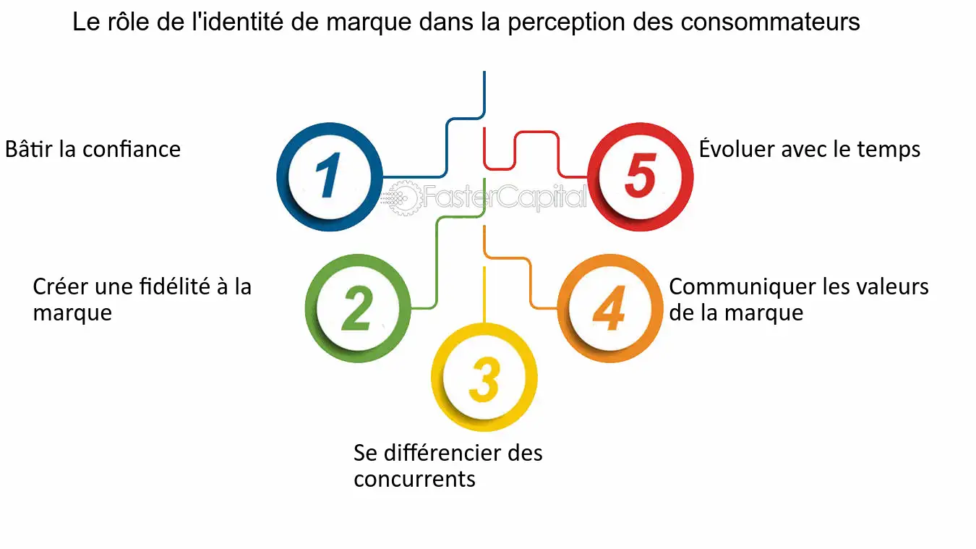

## **5. L'impact de la publicité sur la perception des consommateurs**

L'impact de la publicité sur la perception des consommateurs

La publicité est l’un des facteurs les plus importants pouvant influencer la perception des consommateurs. C'est un outil que les entreprises utilisent pour [promouvoir leurs produits et services](https://fastercapital.com/./Marketing-croise---comment-promouvoir-vos-produits-ou-services-avec-un-autre-produit-ou-service-associe-ou-complementaire.html) et pour créer une image spécifique dans l'esprit des consommateurs. La publicité peut avoir des [effets à la fois positifs et négatifs](https://fastercapital.com/./Externalites-du-projet---comment-prendre-en-compte-les-effets-positifs-ou-negatifs-d-un-projet-sur-les-autres-parties-a-l-aide-de-l-evaluation-du-capital.html) sur la perception des consommateurs, selon la manière dont elle est utilisée. Dans cette section, nous explorerons l’impact de la publicité sur la perception des consommateurs sous différents angles.

1. La publicité peut [créer une notoriété de marque](https://fastercapital.com/./Creer-la-notoriete-de-la-marque---reussite-d-une-startup---naviguer-dans-la-visibilite-de-la-marque.html)

L'un des principaux objectifs de la publicité est de créer une notoriété de marque. Lorsque les consommateurs voient une publicité à plusieurs reprises, cela peut contribuer à se familiariser avec la marque. Cette familiarité peut conduire à une perception positive de la marque, dans la mesure où les consommateurs peuvent commencer à l'associer à des attributs ou à des expériences positives. Par exemple, la [marque Coca-cola](https://fastercapital.com/./Changement-de-marque---du-Coca-Cola-a-Pepsi---une-etude-sur-le-changement-de-marque-de-boissons-gazeuses.html) est promue par le biais de publicités depuis des décennies, ce qui a contribué à créer une perception positive de la marque dans l'esprit des consommateurs.

2. La publicité peut [influencer les attitudes des consommateurs](https://fastercapital.com/./Attitudes-des-consommateurs---comment-changer-et-influencer-les-attitudes-des-consommateurs-a-l-egard-de-votre-marque.html)

La publicité peut également influencer l’attitude des consommateurs à l’égard d’un produit ou d’un service. Cela peut se faire en utilisant des messages persuasifs ou des appels émotionnels. Par exemple, un constructeur automobile peut [utiliser un attrait émotionnel](https://fastercapital.com/./Marque-emotionnelle---attrait-emotionnel---l-art-de-l-attraction---utiliser-l-attrait-emotionnel-dans-votre-image-de-marque.html) pour créer un sentiment d’excitation ou d’aventure dans l’esprit des consommateurs. Cela peut conduire à une attitude positive envers la marque et à une volonté d’envisager l’achat du produit.

3. La publicité peut façonner les attentes des consommateurs

La publicité peut également façonner les attentes des consommateurs concernant un produit ou un service. Par exemple, si une publicité fait la promotion d’un produit comme étant de haute qualité et luxueux, les consommateurs peuvent s’attendre à ce que le produit tienne ses promesses. Si le [produit ne répond pas à ces attentes](https://fastercapital.com/./Tests-d-acceptation---comment-garantir-que-votre-produit-repond-aux-attentes-et-aux-exigences-de-vos-clients.html), cela peut conduire à une perception négative de la marque.

4. La publicité peut [créer un avantage concurrentiel](https://fastercapital.com/./Creer-un-avantage-concurrentiel-pour-l-adequation-des-produits-au-marche.html)

Une publicité efficace peut également [créer un avantage concurrentiel pour une marque](https://fastercapital.com/./Differenciation-des-emballages-et-avantage-concurrentiel---l-art-de-l-emballage---creer-un-avantage-concurrentiel-pour-votre-marque.html). Cela peut être fait en mettant en évidence les caractéristiques ou les avantages uniques du produit ou du service qui ne sont pas proposés par les concurrents. Par exemple, Apple a utilisé la publicité pour présenter les caractéristiques uniques de ses produits, telles que les capacités de l'appareil photo de l'iPhone ou la portabilité de l'iPad. Cela a contribué à créer un [avantage concurrentiel pour la marque](https://fastercapital.com/./Avantage-concurrentiel-de-la-marque---liberer-la-valeur-de-la-marque---le-pouvoir-du-positionnement-concurrentiel.html).

5. La publicité peut conduire au scepticisme

Si la publicité peut avoir des effets positifs sur la perception du consommateur, elle peut également susciter le scepticisme. Les consommateurs peuvent devenir sceptiques face aux messages publicitaires qui semblent trop beaux pour être vrais ou qui ne sont pas étayés par des preuves. Cela peut conduire à une perception négative de la marque et à un manque de confiance dans ses messages publicitaires.

La publicité peut avoir un [impact significatif sur la perception des consommateurs](https://fastercapital.com/./Prets-ethiques---Prets-et-marketing-ethiques---Creer-un-impact-positif-sur-la-perception-des-consommateurs.html). Cela peut créer une notoriété de marque, influencer les attitudes des consommateurs, façonner leurs attentes, créer un avantage concurrentiel et susciter le scepticisme. Les entreprises doivent soigneusement réfléchir à la manière dont elles utilisent la publicité pour s’assurer qu’elle a un [impact positif sur la perception](https://fastercapital.com/./Prets-ethiques---Prets-et-marketing-ethiques---Creer-un-impact-positif-sur-la-perception-des-consommateurs.html) des consommateurs et n’entraîne pas de résultats négatifs. En comprenant l'impact de la publicité sur la perception des consommateurs, les entreprises peuvent créer des campagnes publicitaires efficaces qui [*trouvent un écho auprès de leur public cible*](https://fastercapital.com/./Creation-publicitaire---Audience-cible---creation-de-creations-publicitaires-qui-trouvent-un-echo-aupres-de-votre-public-cible.html) et conduisent au succès de leur marque.

## **6. Le rôle des médias sociaux dans l'évolution de la perception des consommateurs**

Le rôle des [médias sociaux dans la formation](https://fastercapital.com/./Formation-en-medecine-Unani---formation-en-medecine-Unani-et-art-du-marketing---toucher-un-public-plus-large.html) de la perception des consommateurs

À l’ère numérique d’aujourd’hui, les médias sociaux font désormais [partie intégrante de notre vie](https://fastercapital.com/./Vie-intentionnelle---responsabilite-sociale---responsabilite-sociale---une-partie-integrante-de-la-vie-intentionnelle.html) quotidienne. Cela a révolutionné la façon dont nous communiquons, interagissons et consommons l’information. Les [plateformes de médias sociaux](https://fastercapital.com/./L-avenir-du-shopping-sur-les-plateformes-de-medias-sociaux.html) comme Facebook, Instagram, Twitter et LinkedIn comptent des millions d'utilisateurs actifs qui partagent leurs opinions, expériences et [commentaires sur les produits et services](https://fastercapital.com/./Services-juridiques-aeronautiques---Comprendre-la-reglementation-aerienne---informations-juridiques-pour-les-pilotes-et-les-compagnies-aeriennes.html). En conséquence, les [médias sociaux ont un impact](https://fastercapital.com/./Audit-SEO---Integration-des-medias-sociaux---l-impact-de-l-integration-des-medias-sociaux-sur-les-resultats-de-l-audit-SEO.html) significatif sur la perception des consommateurs, ce qui peut faire ou défaire le succès d'une marque.

1. Les [réseaux sociaux comme source](https://fastercapital.com/./Creation-de-contenu-sur-les-reseaux-sociaux---monetisation-du-contenu---transformer-votre-contenu-sur-les-reseaux-sociaux-en-une-source-de-revenus.html) d'information

Les réseaux sociaux sont devenus une source d’information primordiale pour les consommateurs. Les gens utilisent les [réseaux sociaux pour rechercher](https://fastercapital.com/./Quand-rechercher-un-mentor-ressource-pour-votre-startup.html) des produits, lire des avis, comparer les prix et obtenir des recommandations. Selon une enquête menée par GlobalWebIndex, 54 % des consommateurs utilisent les réseaux sociaux pour rechercher des produits. Il est donc essentiel pour les marques d’avoir une présence active sur les [plateformes de réseaux sociaux](https://fastercapital.com/./Social-Selling---comment-utiliser-les-plateformes-de-reseaux-sociaux-pour-etablir-des-relations-et-generer-des-prospects.html) et de [fournir des informations précises](https://fastercapital.com/./Vendre-mon-terrain-avec-enquete---comment-vendre-mon-terrain-avec-enquete-et-fournir-des-informations-precises.html) et fiables sur leurs produits et services.

2. Les [réseaux sociaux comme plateforme](https://fastercapital.com/./Plateforme-de-commerce-electronique-pour-les-creches---L-essor-du-commerce-electronique-pour-les-creches---comment-les-startups-perturbent-le-secteur.html) de feedback client

Les plateformes de médias sociaux offrent aux consommateurs un moyen simple et pratique de donner leur avis et de partager leurs opinions sur les produits et services. Les marques peuvent [utiliser ces commentaires pour améliorer leurs produits](https://fastercapital.com/./Commentaires---comment-rechercher-et-utiliser-des-commentaires-pour-ameliorer-vos-produits-et-services-en-tant-qu-entrepreneur.html) et services et résoudre tout problème que les clients pourraient rencontrer. Selon une enquête menée par Sprout Social, 83 % des [consommateurs aiment lorsque les marques](https://fastercapital.com/./L-attachement-a-la-marque---la-psychologie-derriere-l-attachement-a-la-marque---pourquoi-les-consommateurs-aiment-leurs-marques-preferees.html) répondent à leurs [commentaires sur les réseaux sociaux](https://fastercapital.com/./Engagement-des-utilisateurs-des-reseaux-sociaux---engagement-dans-les-commentaires---strategies-pour-accroitre-l-engagement-dans-les-commentaires-sur-les-reseaux-sociaux.html). Il est donc crucial pour les marques de s’engager activement auprès de leurs [clients sur les plateformes de réseaux sociaux](https://fastercapital.com/./Strategie-de-marketing-sur-les-reseaux-sociaux---comment-developper-votre-marque-et-communiquer-avec-vos-clients-sur-les-plateformes-de-reseaux-sociaux.html) et de répondre à leurs commentaires.

3. Les [réseaux sociaux comme outil](https://fastercapital.com/./Outil-de-collaboration-dans-le-domaine-de-la-danse---Innovation-en-mouvement---liberer-le-potentiel-des-outils-de-collaboration-dans-le-domaine-de-la-danse-pour-les-startups.html) de promotion de la marque

Les réseaux sociaux ont le pouvoir de [transformer les clients en défenseurs de la marque](https://fastercapital.com/./Defense-de-la-marque---comment-transformer-vos-clients-en-defenseurs-de-la-marque-grace-a-des-experiences-d-activation-engageantes.html). Les clients qui ont eu des expériences positives avec une marque sont plus susceptibles de partager leurs expériences sur les réseaux sociaux et de recommander la marque à leurs amis et à leur famille. Selon une étude menée par Nielsen, 92 % des consommateurs font confiance aux recommandations de leurs amis et de leur famille plutôt qu'à toute autre forme de publicité. Par conséquent, les marques doivent se concentrer sur la fourniture d’un excellent service client et sur la création d’expériences positives pour [transformer leurs clients en défenseurs](https://fastercapital.com/./Modelisation-de-la-defense-des-interets-et-de-la-fidelisation-des-clients---comment-transformer-vos-clients-en-defenseurs-de-la-marque-et-augmenter-la-fidelisation.html) de la marque.

4. Les réseaux sociaux comme [plateforme de marketing d’influence](https://fastercapital.com/./Plateforme-de-marketing-d-influence-TikTok---comment-choisir-et-utiliser-la-meilleure-plateforme-de-marketing-d-influence-TikTok-pour-votre-marque.html)

Le marketing d'influence est devenu une stratégie marketing populaire pour les marques sur les plateformes de médias sociaux. Les marques collaborent avec des influenceurs très suivis sur les [*réseaux sociaux pour promouvoir leurs produits et services*](https://fastercapital.com/./Reseaux-sociaux---comment-utiliser-les-reseaux-sociaux-pour-promouvoir-vos-produits-et-services-de-marketing-multiniveau.html). Les influenceurs ont le pouvoir de façonner la [perception des consommateurs et d’influencer](https://fastercapital.com/./Perception-des-consommateurs---comment-influencer-et-gerer-les-attentes-et-les-impressions-des-consommateurs.html) leurs décisions d’achat. Selon une étude menée par Twitter, 49 % des consommateurs se tournent vers les [influenceurs pour obtenir des recommandations](https://fastercapital.com/./Collaborations-avec-des-influenceurs---temoignages-d-influenceurs---exploiter-les-temoignages-d-influenceurs-pour-obtenir-des-recommandations-de-marque-credibles.html) de produits. Cependant, il est essentiel pour les marques de [choisir des influenceurs qui correspondent à leurs valeurs](https://fastercapital.com/./Partenariats-avec-des-influenceurs---Representation-de-la-marque---Representation-de-la-marque---Choisir-des-influenceurs-qui-correspondent-a-vos-valeurs.html) et qui ont un véritable lien avec leur audience.

Les réseaux sociaux jouent un rôle important dans la perception des consommateurs. Il offre aux consommateurs un accès facile à l’information, une plateforme pour donner leur avis, un outil de promotion de la marque et une plateforme de marketing d’influence. Il est donc crucial pour les marques d’avoir une présence active sur les plateformes de réseaux sociaux, d’interagir avec leurs clients et de fournir des informations précises et fiables sur leurs produits et services. Les marques qui utilisent [efficacement les médias sociaux](https://fastercapital.com/./Utiliser-efficacement-les-medias-sociaux-pour-commercialiser-et-entrer-en-contact-avec-les-investisseurs.html) peuvent créer une perception positive auprès des consommateurs et [augmenter leurs chances de succès](https://fastercapital.com/./Comment-augmenter-vos-chances-de-succes-lorsque-vous-investissez-dans-des-startups.html).

## **7. Le pouvoir du bouche-à-oreille pour influencer la perception des consommateurs**

Lorsqu'il s'agit de perception des consommateurs, l'un des outils les plus puissants de l'arsenal d'une [marque est le bouche-à-oreille](https://fastercapital.com/./Defense-de-la-marque---comment-encourager-et-recompenser-la-defense-de-la-marque-et-le-bouche-a-oreille.html). Les opinions et les expériences des autres peuvent grandement influencer la façon dont un consommateur perçoit une marque, et cette influence peut être à la fois positive et négative. Dans cette section, nous explorerons le [pouvoir du bouche-à-oreille pour influencer](https://fastercapital.com/./Bouche-a-oreille---le-pouvoir-du-bouche-a-oreille---influencer-le-comportement-des-consommateurs.html) la perception des consommateurs et comment les [marques peuvent tirer parti](https://fastercapital.com/./Planification-et-conformite-fiscales-en-matiere-de-propriete-intellectuelle---allegements-fiscaux-en-matiere-de-marques---comment-tirer-parti-des-atouts-de-votre-marque.html) de cet outil à leur avantage.

1. La psychologie du bouche-à-oreille

Le bouche-à-oreille est puissant car il exploite la [psychologie de la preuve sociale](https://fastercapital.com/./Preuve-sociale-ou-validation---la-psychologie-de-la-preuve-sociale---influencer-le-comportement-du-consommateur.html). Les gens sont plus susceptibles de faire confiance aux opinions et aux expériences des autres, en particulier de ceux qu’ils perçoivent comme semblables à eux-mêmes. C’est pourquoi les avis en ligne et les recommandations sur les réseaux sociaux sont si influents qu’ils fournissent la [preuve sociale qu’un produit ou un service](https://fastercapital.com/./Temoignage-de-vente---comment-utiliser-les-temoignages-et-avis-de-clients-pour-renforcer-la-credibilite-et-la-preuve-sociale-de-votre-produit-ou-service.html) vaut la peine d’être essayé. Les marques peuvent en tirer parti en encourageant les [clients satisfaits à partager leurs expériences et en interagissant activement avec les clients sur les réseaux sociaux](https://fastercapital.com/./Presence-des-clients-sur-les-reseaux-sociaux---debloquer-des-opportunites-commerciales---l-influence-de-la-presence-des-clients-sur-les-reseaux-sociaux.html).

2. L'impact du bouche-à-oreille négatif

Si le bouche-à-oreille positif peut être un [outil puissant pour renforcer](https://fastercapital.com/./Prets-cosignes---un-outil-puissant-pour-renforcer-votre-mix-de-credit.html) la perception de la marque, le bouche-à-oreille négatif peut être tout aussi puissant, mais de manière négative. Les avis négatifs et les commentaires sur les réseaux sociaux peuvent rapidement se propager et [nuire à la réputation d'une marque](https://fastercapital.com/./Erreurs-de-contenu-visuel---erreurs-de-contenu-visuel-qui-peuvent-nuire-a-la-reputation-de-votre-marque.html). Les marques doivent être vigilantes en surveillant leur présence en ligne et en répondant rapidement et de manière appropriée aux commentaires négatifs. Cela peut aider à atténuer l’impact du bouche-à-oreille négatif et même à [transformer des expériences négatives](https://fastercapital.com/./Gestion-du-remboursement-et-de-la-reputation---transformer-les-experiences-negatives-en-une-mise-a-jour.html) en expériences positives.

3. Le rôle des influenceurs

Les influenceurs sont des individus qui sont très suivis sur les [réseaux sociaux et qui peuvent influencer](https://fastercapital.com/./Influenceurs-des-reseaux-sociaux---Influencer-le-succes---strategies-de-marketing-multicanal-avec-des-influenceurs-des-reseaux-sociaux.html) les opinions et les comportements de leurs abonnés. Les marques peuvent s’associer à des [influenceurs pour tirer parti de leur influence](https://fastercapital.com/./Video-marketing-B2B---Collaborations-d-influenceurs---Tirer-parti-de-l-influence---Des-collaborations-qui-stimulent-le-marketing-video-B2B.html) et toucher un public plus large. Cependant, il est important de choisir des influenceurs qui s'alignent sur les [valeurs et le message de la marque](https://fastercapital.com/./Alignement-de-la-marque---Alignement-de-la-marque---aligner-vos-valeurs-sur-le-message-de-votre-marque.html) et qui entretiennent un véritable lien avec leurs abonnés. Des partenariats d'influenceurs inauthentiques peuvent se retourner contre vous et nuire à la réputation d'une marque.

4. L'importance de l'authenticité

L'authenticité est essentielle lorsqu'il s'agit de [tirer parti du bouche-à-oreille](https://fastercapital.com/./Tirer-parti-du-bouche-a-oreille-pour-optimiser-le-CAC.html) pour influencer la perception des consommateurs. Les consommateurs peuvent rapidement repérer des messages et des partenariats non authentiques, ce qui peut nuire à la réputation d'une marque. Les marques doivent être authentiques dans leurs messages et leurs partenariats et se [concentrer sur l'établissement de relations](https://fastercapital.com/./Pourquoi-la-strategie-de-creation-de-liens-devrait-se-concentrer-sur-l-etablissement-de-relations.html) à [long terme avec les clients](https://fastercapital.com/./Plans-de-fidelisation-de-la-clientele---croissance-durable---entretenir-des-relations-a-long-terme-avec-les-clients.html). Cela peut contribuer à [renforcer la confiance et la fidélité](https://fastercapital.com/./Experience-client-commerciale---Experience-client-commerciale---renforcer-la-confiance-et-la-fidelite.html), ce qui peut à son tour conduire à un bouche-à-oreille positif et à une [forte perception de la marque](https://fastercapital.com/./Perception-de-la-marque---Construire-une-forte-perception-de-la-marque---Strategies-pour-reussir.html).

5. Le [pouvoir des programmes de parrainage](https://fastercapital.com/./Programmes-de-fidelite---programmes-de-parrainage---faites-passer-le-message---le-pouvoir-des-programmes-de-parrainage-pour-fideliser.html)

Les [programmes de parrainage sont un outil puissant](https://fastercapital.com/./Les-programmes-de-parrainage-comme-outil-puissant-de-Growth-Hacking.html) pour tirer parti du [bouche-à-oreille afin de stimuler l'acquisition](https://fastercapital.com/./Marketing-de-bouche-a-oreille---WOM---comment-les-startups-peuvent-tirer-parti-du-marketing-de-bouche-a-oreille-pour-stimuler-l-acquisition-de-clients.html) de clients. En incitant les clients satisfaits à [parrainer leurs amis et leur famille](https://fastercapital.com/./Parrainages-de-fidelite---comment-encourager-vos-clients-a-parrainer-leurs-amis-et-leur-famille-vers-votre-entreprise.html), les marques peuvent [exploiter le pouvoir de la preuve sociale](https://fastercapital.com/./Exploiter-le-pouvoir-de-la-preuve-sociale-pour-attirer-de-nouveaux-clients.html) et constituer une clientèle fidèle. Les programmes de parrainage peuvent également contribuer à [réduire les coûts d’acquisition de clients et à augmenter](https://fastercapital.com/./Tirer-parti-du-CRM-pour-reduire-les-couts-d-acquisition-des-clients-et-augmenter-la-fidelite.html) la valeur à vie du client.

Le [bouche-à-oreille est un outil](https://fastercapital.com/./Strategies-de-marketing-de-bouche-a-oreille---le-marketing-de-bouche-a-oreille---un-outil-qui-change-la-donne-pour-les-entrepreneurs.html) puissant pour influencer la perception des consommateurs et peut être exploité par les marques de diverses manières. Cependant, il est important d'aborder le bouche-à-oreille de manière authentique et en mettant l'accent sur l'établissement de [relations à long terme avec les clients](https://fastercapital.com/./Marketing-relationnel---comment-creer-et-renforcer-des-relations-a-long-terme-avec-vos-clients.html). Ce faisant, les marques peuvent se bâtir une solide réputation et [fidéliser et défendre leurs clients](https://fastercapital.com/./Fidelisation-des-ventes---comment-fideliser-et-defendre-vos-clients.html).

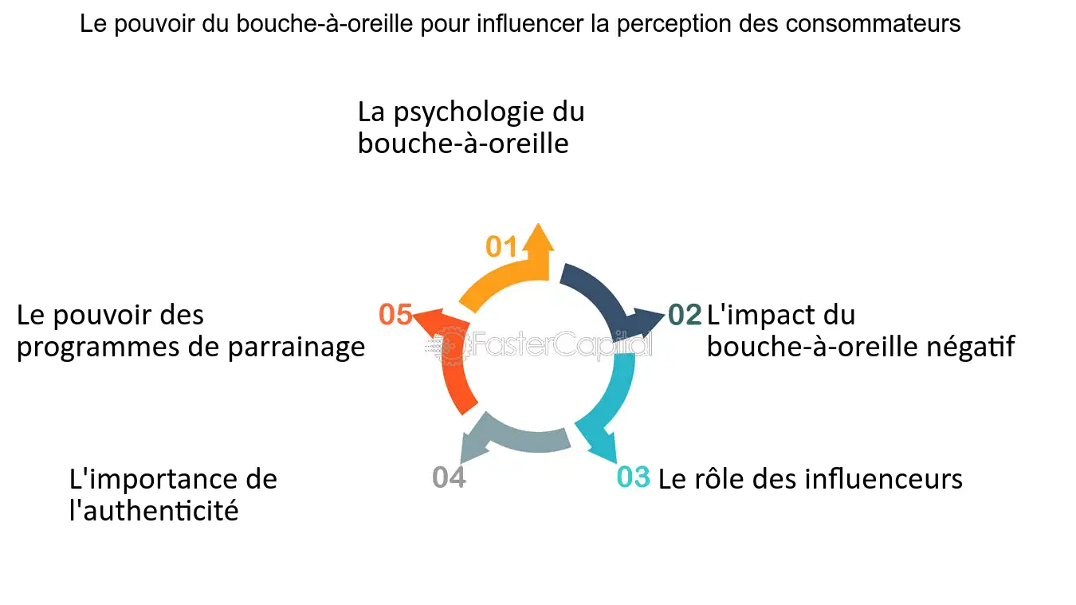

## **8. Stratégies pour créer une perception positive des consommateurs**

[construire une perception positive](https://fastercapital.com/./Perception-du-marche---Construire-une-perception-positive-du-marche---Lecons-tirees-des-entrepreneurs-a-succes.html" \t "_blank" \o "Perception du marche   Construire une perception positive du marche   Lecons tirees des entrepreneurs a succes) du consommateur est la clé du succès d’une marque. Les consommateurs d’aujourd’hui sont devenus plus conscients et informés de leurs décisions d’achat. Ils n'achètent pas seulement des produits ou des services ; ils achètent les expériences et les émotions qui les accompagnent. Il est donc important pour les marques de créer une perception positive dans l’esprit de leurs consommateurs. Dans cette section, nous discuterons des stratégies permettant de créer une perception positive du consommateur.

1. [mettre l’accent sur la qualité](https://fastercapital.com/./Qualite-des-soins-de-sante-a-domicile---Commercialisation-des-services-de-soins-de-sante-a-domicile---Mettre-l-accent-sur-la-qualite.html) : La qualité est le fondement de la construction d’une perception positive du consommateur. Si votre produit ou [service est de haute qualité](https://fastercapital.com/./Cout-du-service---comment-fournir-un-service-de-haute-qualite-a-faible-cout.html), les consommateurs percevront votre marque positivement. La qualité ne se limite pas seulement au produit ou au service, mais également à l'expérience client globale. Les marques doivent s’efforcer d’offrir une expérience fluide et sans tracas à leurs clients.

2. [créer une identité de marque forte](https://fastercapital.com/./Marque-et-design-de-l-homeopathie-Creer-une-identite-de-marque-forte-pour-les-startups-homeopathiques.html) : Une identité de [marque forte est essentielle](https://fastercapital.com/./Pourquoi-une-image-de-marque-forte-est-essentielle-pour-accroitre-votre-part-de-marche.html) pour construire une perception positive du consommateur. Votre identité de [marque doit être cohérente sur tous les points de contact](https://fastercapital.com/./Identite-de-marque---experience-de-marque---creer-une-experience-de-marque-coherente-sur-tous-les-points-de-contact.html), y compris votre site Web, vos réseaux sociaux, votre emballage et vos publicités. Votre [identité de marque doit refléter](https://fastercapital.com/./Conception-graphique-pour-les-annonces---identite-de-marque---refleter-votre-identite-de-marque-grace-a-la-conception-graphique.html) les [valeurs et la personnalité de votre marque](https://fastercapital.com/./Credibilite-des-celebrites---comment-choisir-une-celebrite-qui-correspond-aux-valeurs-et-a-la-personnalite-de-votre-marque.html).

3. Soyez transparent : la transparence est cruciale pour [instaurer la confiance avec vos consommateurs](https://fastercapital.com/./Ethique-du-commerce-electronique-et-durabilite---responsabilite-sociale-dans-le-commerce-electronique---instaurer-la-confiance-avec-les-consommateurs.html). Les marques doivent être transparentes sur leurs politiques, leurs prix et leurs informations sur les produits. Les consommateurs apprécient l’honnêteté et la transparence, et cela peut contribuer à bâtir une perception positive de votre marque.

4. Engagez-vous avec vos consommateurs : S'engager avec vos consommateurs est un excellent moyen de créer une perception positive. Les marques peuvent interagir avec leurs [consommateurs via les réseaux sociaux](https://fastercapital.com/./Reseaux-sociaux-et-contenu---Creer-une-marque-sur-les-reseaux-sociaux---Edition-Startup.html), le [marketing par e-mail et le support client](https://fastercapital.com/./Support-client---traitement-des-demandes-des-clients---traitement-efficace-des-demandes-des-clients-pour-une-assistance-rationalisee.html). Répondre aux questions et aux [commentaires des clients peut aider](https://fastercapital.com/./Comment-comprendre-les-commentaires-des-clients-peut-vous-aider-a-creer-des-produits-a-succes.html) à construire une perception positive de votre marque.

5. [offrir un excellent service client](https://fastercapital.com/./Services-de-formation-au-service-client-de-l-aviation---comment-offrir-un-excellent-service-client-dans-le-secteur-de-l-aviation.html) : Un excellent [service client est un facteur](https://fastercapital.com/./Vision-du-service-client---Vision-du-service-client---un-facteur-cle-du-succes-marketing.html) crucial pour construire une perception positive du consommateur. Les marques devraient investir dans la formation de leur personnel de support [*client pour fournir un excellent service client*](https://fastercapital.com/./Service-client---comment-fournir-un-excellent-service-client-a-votre-entreprise-de-marketing-de-reseau.html). Les marques doivent également permettre à leurs clients de les contacter facilement pour obtenir de l'aide.

6. Tirer parti du [*contenu généré*](https://fastercapital.com/./Campagnes-de-contenu-genere-par-les-utilisateurs---Contenu-genere-par-les-utilisateurs---l-essor-du-contenu-genere-par-les-utilisateurs-dans-les-campagnes-de-marketing-numerique.html) par les utilisateurs : le contenu généré par les utilisateurs (UGC) peut être un [outil puissant pour créer](https://fastercapital.com/./Quiz-de-cours-de-piano---Quiz-de-cours-de-piano---un-outil-puissant-pour-creer-une-marque-forte.html) une perception positive du consommateur. L'UGC comprend des avis clients, des [publications sur les réseaux sociaux](https://fastercapital.com/./Optimisez-vos-publications-sur-les-reseaux-sociaux-pour-une-plus-grande-portee.html) et des témoignages. Les marques doivent [tirer parti de l'ugc](https://fastercapital.com/./Contenu-genere-par-les-utilisateurs---UGC---et-avis---tirer-parti-de-l-UGC-pour-renforcer-la-fidelite-et-la-confiance-de-la-marque.html) pour présenter leurs clients satisfaits et [établir la confiance avec leurs clients](https://fastercapital.com/./Risque-de-defaut---risque-de-defaut-et-strategies-marketing---etablir-la-confiance-avec-les-clients.html) potentiels.

Construire une perception positive du consommateur est [essentiel au succès d’une marque](https://fastercapital.com/./Un-element-essentiel-pour-le-succes-de-votre-marque-minimalement-viable.html). Les marques doivent se concentrer sur la fourniture de [produits et de services de haute qualité](https://fastercapital.com/./Tarifs-premium---comment-justifier-des-tarifs-premium-pour-vos-produits-et-services-de-haute-qualite.html), créer une identité de marque forte, être transparentes, interagir avec leurs clients, offrir un excellent [service client et tirer parti](https://fastercapital.com/./Competence-culturelle-et-service-client---Excellence-du-service-client---tirer-parti-des-competences-culturelles-pour-reussir-une-startup.html) du contenu généré par les utilisateurs. En suivant ces stratégies, les [marques peuvent créer une perception positive dans l’esprit de leurs consommateurs et fidéliser leur marque à long terme](https://fastercapital.com/./Identite-de-marque---strategie-de-marque---developper-une-strategie-de-marque-a-long-terme.html).

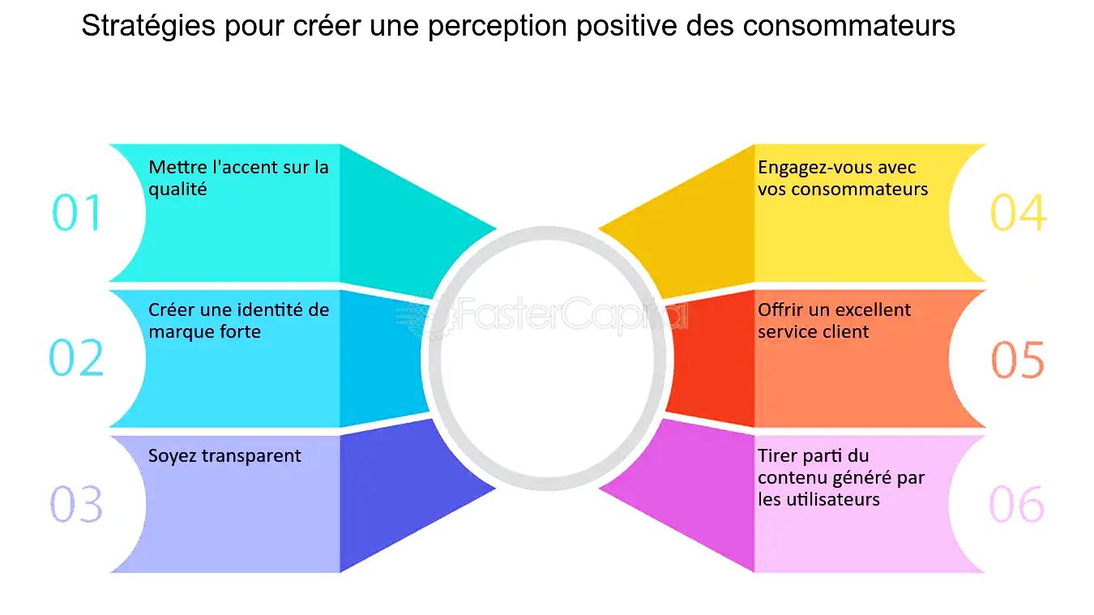

**9. Tirer parti de la perception des consommateurs pour le succès de la marque**

La perception du consommateur est un [aspect crucial du succès](https://fastercapital.com/./Scenario-de-securite-incendie---startups-et-preparation-aux-scenarios-de-securite-incendie---un-aspect-crucial-pour-le-succes.html) de toute marque. Il fait référence à la manière dont les consommateurs interprètent et comprennent les produits, [services et messages marketing](https://fastercapital.com/./Personnalisation-client---comment-personnaliser-vos-produits-et-services-ainsi-que-vos-messages-marketing-pour-vos-clients.html) d’une marque. Une perception positive peut conduire à une augmentation des [ventes et à la fidélité des clients](https://fastercapital.com/./Coupon-de-reduction---Strategies-de-coupons---stimuler-les-ventes-et-la-fidelite-des-clients.html), tandis qu'une perception négative peut nuire à la réputation et à la rentabilité d'une marque. Dans cette section, nous explorerons l'importance de [tirer parti de la perception](https://fastercapital.com/./Perception-de-l-equite-des-prix---Strategies-de-tarification-innovantes---tirer-parti-de-la-perception-de-l-equite-des-prix-pour-la-reussite-de-l-entreprise.html) des [consommateurs pour le succès de la marque](https://fastercapital.com/./Avis-et-temoignages-de-clients---Influence-du-plaidoyer-des-consommateurs---l-influence-du-plaidoyer-des-consommateurs-sur-le-succes-de-la-marque.html).

1. Comprendre la perception des consommateurs :

La première étape pour [exploiter la perception du consommateur](https://fastercapital.com/./Perception-du-consommateur---faconner-le-succes---exploiter-la-perception-du-consommateur-pour-un-positionnement-de-marque-fort.html) est de la comprendre. Les marques doivent comprendre clairement comment leur public cible perçoit leurs produits, services et messages marketing. Cela peut être réalisé grâce à des études de marché, aux [*commentaires des clients et à la surveillance des médias sociaux*](https://fastercapital.com/./Gestion-des-commentaires-clients---surveillance-des-medias-sociaux---surveillance-des-medias-sociaux---un-outil-essentiel-pour-l-analyse-des-commentaires-clients.html). En comprenant la perception des consommateurs, les marques peuvent [identifier les points](https://fastercapital.com/./Analyse-comparative-des-ventes---comment-evaluer-vos-performances-commerciales-et-identifier-vos-points-forts-et-vos-points-a-ameliorer.html) forts et les points faibles et développer des [stratégies pour améliorer leur perception](https://fastercapital.com/./Qualite-et-valeur-de-la-marque-Liberer-la-valeur-de-la-marque---strategies-pour-ameliorer-la-perception-de-la-qualite.html) globale.

2. Construire une perception positive :

Une fois qu’une marque a une compréhension claire de la perception du consommateur, elle peut se concentrer sur la construction d’une perception positive. Cela peut être réalisé grâce à diverses [stratégies telles que l'amélioration de la qualité](https://fastercapital.com/./Amelioration-de-la-qualite-des-maisons-de-transition---Transformation-des-maisons-de-transition---Strategies-d-amelioration-de-la-qualite-pour-les-entrepreneurs.html) des produits, l'offre d'un [service client exceptionnel](https://fastercapital.com/./Formation-sur-les-centres-d-appels---Formation-sur-les-centres-d-appels---Ameliorer-les-competences-en-communication-pour-un-service-client-exceptionnel.html) et la [création de campagnes marketing](https://fastercapital.com/./Conferenciers---conferenciers---acteurs-cles-de-la-creation-de-campagnes-marketing-reussies.html) attrayantes. Par exemple, Apple est connue pour ses [produits de haute qualité](https://fastercapital.com/./Le-prix-de-la-qualite---pourquoi-un-prix-premium-en-vaut-la-peine-pour-des-produits-de-haute-qualite.html) et son service client exceptionnel, ce qui a contribué à bâtir une perception positive de la [marque auprès des consommateurs](https://fastercapital.com/./Strategies-de-branding-visuel---Plaidoyer-visuel-de-la-marque---encourager-le-plaidoyer-visuel-de-la-marque-aupres-des-consommateurs.html).

3. Gérer la perception négative :

Une perception négative peut nuire à la réputation et à la rentabilité d'une marque. Il est donc essentiel de [mettre en place un plan](https://fastercapital.com/./Mettre-en-place-un-plan-d-action-pour-les-startups.html) pour [gérer les perceptions négatives](https://fastercapital.com/./Stigmatisation-liee-a-la-dependance---comment-gerer-les-perceptions-negatives-et-la-discrimination-liees-a-la-dependance.html). Les marques peuvent lutter contre la perception négative en prenant en compte les plaintes des clients, en proposant des solutions et en améliorant leurs produits et services. Par exemple, lorsque United Airlines a été confrontée à une perception négative après qu'un passager ait été expulsé de force d'un vol, elle a pris des mesures pour [améliorer son service client](https://fastercapital.com/./Ameliorer-le-service-client-grace-au-CRM-et-a-l-automatisation.html) et ses politiques pour résoudre le problème.

4. [tirer parti des médias](https://fastercapital.com/./Reseau-de-medias-sociaux-sportifs---du-terrain-au-flux---tirer-parti-des-medias-sociaux-sportifs-pour-reussir-une-startup.html) sociaux :

Les réseaux sociaux sont devenus un [outil puissant permettant](https://fastercapital.com/./Cartes-de-fidelite-client---cartes-de-fidelite---un-outil-puissant-permettant-aux-startups-de-developper-des-relations-clients.html) aux marques d’exploiter la perception des consommateurs. Les marques peuvent [utiliser les médias sociaux pour interagir](https://fastercapital.com/./Medias-sociaux-competitifs---comment-utiliser-les-medias-sociaux-pour-interagir-avec-votre-audience-et-surveiller-vos-concurrents.html) avec les clients, promouvoir leurs [produits et services et répondre](https://fastercapital.com/./Avantages---comment-mettre-en-valeur-les-avantages-de-vos-produits-ou-services-et-repondre-a-vos-visiteurs---points-faibles-et-besoins.html) aux préoccupations des clients. La [surveillance des réseaux sociaux](https://fastercapital.com/./Surveillance-des-reseaux-sociaux---donnees-demographiques-des-utilisateurs---cibler-votre-marche---importance-des-donnees-demographiques-des-utilisateurs-dans-la-surveillance-des-reseaux-sociaux.html) peut également aider les marques à identifier les domaines de perception négative et à prendre des mesures pour y remédier. Par exemple, Wendy's a exploité les [médias sociaux pour interagir](https://fastercapital.com/./Reseaux-sociaux---comment-utiliser-les-medias-sociaux-pour-interagir-avec-vos-prospects-de-vente-entrants.html) avec ses clients, [promouvoir ses produits et créer](https://fastercapital.com/./Promouvoir-vos-produits---creer-une-marque-forte---promouvoir-vos-produits-avec-une-approche-marketing-strategique.html) une perception positive de la marque.

5. La cohérence est la clé :

La cohérence est essentielle pour construire et maintenir la perception du consommateur. Les marques doivent s’assurer que leurs produits, services et [messages marketing sont cohérents sur tous les canaux](https://fastercapital.com/./Strategie-de-communication-des-canaux---comment-diffuser-des-messages-marketing-coherents-sur-tous-vos-canaux.html). Les incohérences peuvent conduire à une confusion et à une perception négative de la marque. Par exemple, si les messages marketing d’une marque font la promotion de produits de haute qualité, mais que leurs [produits ne répondent pas aux attentes](https://fastercapital.com/./Creer-des-produits-qui-repondent-aux-attentes-des-marches.html) des clients, cela peut conduire à une perception négative de la marque.

Tirer parti de la perception des consommateurs est crucial pour le succès d’une marque. Les marques doivent avoir une compréhension claire de la perception des consommateurs, construire une perception positive, gérer la perception négative, tirer [parti des médias sociaux](https://fastercapital.com/./Strategie-des-medias-sociaux-des-studios-de-danse-Liberer-le-succes---comment-les-studios-de-danse-peuvent-tirer-parti-des-medias-sociaux-pour-la-croissance-de-leur-entreprise.html) et assurer la cohérence de leurs produits, services et messages marketing. Ce faisant, les marques peuvent se bâtir une solide réputation, [fidéliser leurs clients et stimuler](https://fastercapital.com/./Fideliser-plus-de-clients---tactiques-de-marketing-pour-fideliser-les-clients-et-stimuler-la-croissance-des-startups.html) leurs ventes.

